FK Slovan Levice, Podjavorinskej 7 ,934 01 Levice

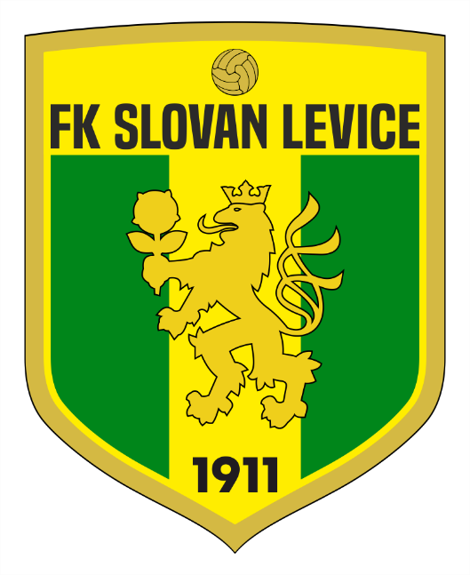

PRIHLÁŠKA
na doškoľovací seminár trénerov
UEFA B a UEFA C licencie

Dátum konania seminára: 03.12. 2022 – sobota
Miesto konania seminára: STEEL TOWER, Kalnická cesta 12, Levice

Meno:

Priezvisko:

Dátum narodenia:

Miesto narodenia:

Adresa bydliska:

Trénerská licencia:

Telefón:

Mail:

Vyplnenú prihlášku pošlite mailom na adresu: jduhony@post.sk

